# TerapIn

Gabriel Lage Silva

Ian Dos Reis Novais

João Antônio Nascimento Pires

Marcos Carvalho Taveira de Souza

Saulo José Nascimento Silva

1. **Apresentação do problema**

A Clínica de Psicologia Lage é um consultório especializado em atendimentos psicológicos localizado em Belo Horizonte, gerenciado por uma única profissional comprometida em oferecer um serviço acolhedor, personalizado e de alta qualidade.

Atualmente, a gestão de consultas na Clínica de Psicologia Lage é realizada por meio de planilhas e agendas em papel, um método que se mostra cada vez mais inadequado à medida que o consultório cresce. Esse processo manual não só está ultrapassado, como também atrasa a marcação de consultas, aumentando o risco de erros e inconsistências nos agendamentos.

Pesquisas apontam que o uso de planilhas e agendas em papel na gestão das consultas aumenta significativamente o risco de erros e inconsistências nos agendamentos, o que impacta negativamente na gestão de pacientes (BEENTJES, 2020). Além disso, esse método manual carece de segurança e integração de dados, o que resulta em perda de informações importantes e falta de confiabilidade no controle de consultas.

1. ***Stakeholders***

* **Psicóloga:** Monica Freitas Lage, psicóloga autônoma e proprietária da Clínica de Psicologia Lage. Ela busca uma solução eficiente para otimizar a organização de sua agenda, controlar os atendimentos e melhorar o processo de gestão de consultas. A psicóloga necessita de uma ferramenta que facilite a visualização e o controle dos atendimentos, além de oferecer uma comunicação direta com a secretária e os pacientes.
* **Secretária:** Responsável pela organização da agenda da psicóloga, gestão dos agendamentos e comunicação com os pacientes. A secretária também é responsável por realizar o agendamento, confirmar as consultas, reagendar quando necessário e garantir que os pacientes estejam cientes dos horários. Além disso, ela administra aspectos administrativos, como controle de pagamentos e documentação.
* **Paciente:** O paciente tem uma interação simples, limitada à confirmação de sua consulta. A principal função do paciente é confirmar, por meio do sistema, a data e horário agendados para o atendimento, garantindo que o processo de agendamento esteja completo e que a psicóloga e a secretária possam se organizar adequadamente.

1. **Proposta da solução**

Frente ao problema abordado, foi desenvolvido o “TerapIn”: um software de fácil uso para substituir as planilhas, permitindo que psicólogos possam otimizar suas operações. A tabela 1 inclui requisitos funcionais e não funcionais definidos juntamente do cliente.

|  |  |  |  |
| --- | --- | --- | --- |
| **Requisitos Funcionais** | | | |
| **ID** | **Descrição do Requisito** | **Prioridade** | **Complexidade** |
| RF01 | A secretária gerencia os clientes | Alta | Baixa |
| RF02 | A secretária gerencia disponibilidade da agenda | Alta | Baixa |
| RF03 | A secretária gerencia os agendamentos de consultas | Alta | Baixa |
| RF04 | A psicóloga gerencia os prontuários | Alta | Baixa |
| RF05 | A secretária gerencia os convênios | Média | Baixa |
| RF06 | A secretária gerencia os pagamentos | Média | Baixa |
| RF07 | A psicóloga visualiza a sua agenda | Média | Baixa |
| RF08 | A psicóloga consulta relatórios de clientes | Baixa | Baixa |
| RF09 | A psicóloga consulta relatórios de consultas | Baixa | Baixa |
| RF10 | A psicóloga consulta relatórios financeiros | Baixa | Baixa |
| RF11 | O paciente recebe o lembrete de consulta | Média | Média |
| RF12 | O paciente confirma a consulta | Baixa | Alta |
| RF13 | A psicóloga cadastra a atendente | Alta | Baixa |
| RF14 | A secretária realiza login | Alta | Média |

|  |  |  |  |
| --- | --- | --- | --- |
| **Requisitos Não Funcionais** | | | |
| **ID** | **Descrição do Requisito** | **Prioridade** | **Complexidade** |
| RNF01 | A interface deve ser compatível com navegadores Google Chrome e Microsoft Edge, com versões de até 3 anos. | Alta | Baixa |
| RNF02 | O sistema deverá ser responsivo para dispositivos celulares e tablets. | Alta | Baixa |
| RNF03 | O sistema deverá utilizar a API whatsapp-web.js | Alta | Média |

Tabela 1 - Requisitos funcionais e não funcionais

1. **Projeto da solução**

Abaixo segue a estruturação e desenvolvimento do software para atender aos requisitos.

**4.1. Tecnologias Utilizadas**

Durante o desenvolvimento do sistema TerapIn foram utilizadas as seguintes tecnologias:

|  |  |
| --- | --- |
| **Back End** | |
| **Tecnologia** | **Descrição** |
| Node.js | Software para execução de código JavaScript fora do navegador. |
| MySQL | Banco de dados para armazenar os dados do sistema. |
| **Front End** | |
| **Tecnologia** | **Descrição** |
| HTML | Linguagem de marcação usada para estruturar e organizar conteúdo em páginas *web*. |
| CSS | Linguagem de estilo usada para definir a aparência e o layout de páginas *web*. |
| JavaScript | Linguagem de programação que adiciona interatividade e dinamismo às páginas *web*. |
| **Modelagem** | |
| **Tecnologia** | **Descrição** |
| Astah | *Software* para criação de diagramas e modelagem de sistemas (UML). |
| Figma | Ferramenta de *design* colaborativa usada para criar e prototipar interfaces de usuário. |

Tabela 2 – Tecnologias Utilizadas

**4.2. Principais Interfaces**

**4.2.1. Agenda do Psicólogo**

A Agenda do Psicólogo (Figura 1) do sistema TerapIn exibe os horários disponíveis e indisponíveis para a marcação de novas consultas, assim como os horários que estão indisponíveis ou com consultas já os ocupando.

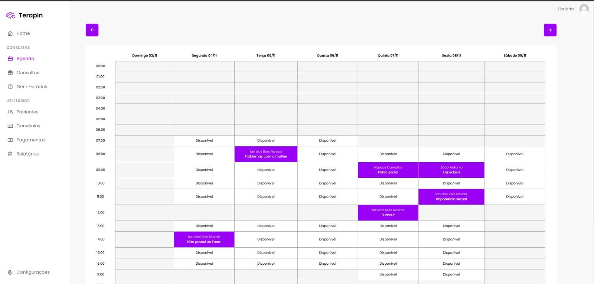

Figura 1 – Agenda do Psicólogo

**4.2.2. Gerenciamento de Consultas**

O Gerenciamento de Consultas (Figura 2) do sistema TerapIn apresenta todas as informações fundamentais de cada consulta, assim como permite ir para a página para cadastrar pagamentos e realizar o preenchimento de prontuários.

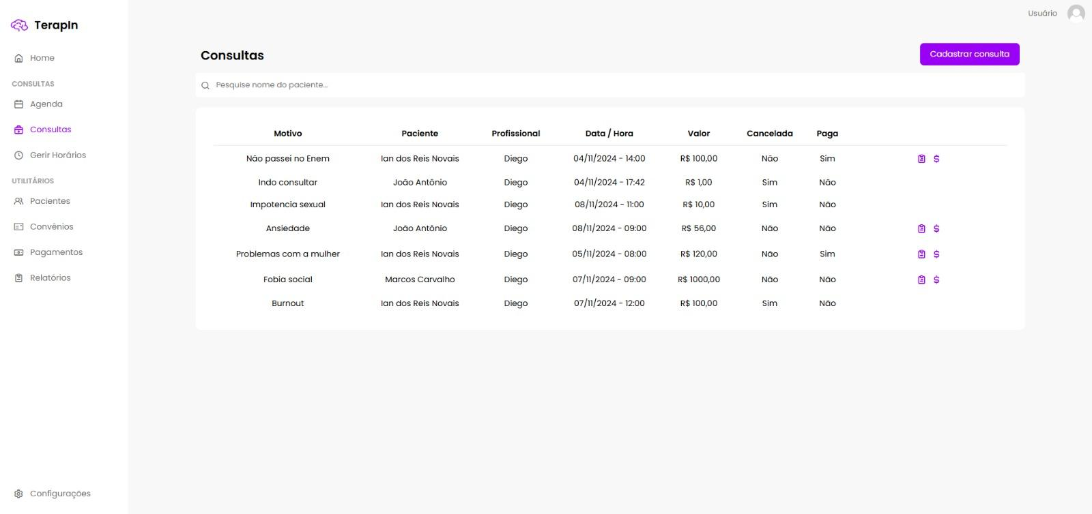

Figura 2 – Gerenciamento de Consultas

**4.2.3. Relatório Financeiro**

O Relatório Financeiro (Figura 3) do sistema TerapIn apresenta informações de cada consulta realizada em um período definido e apresenta principalmente informações sobre o valor total das consultas durante tal período. Além disso, ainda permite salvar em documentos Excel e PDF tais dados.

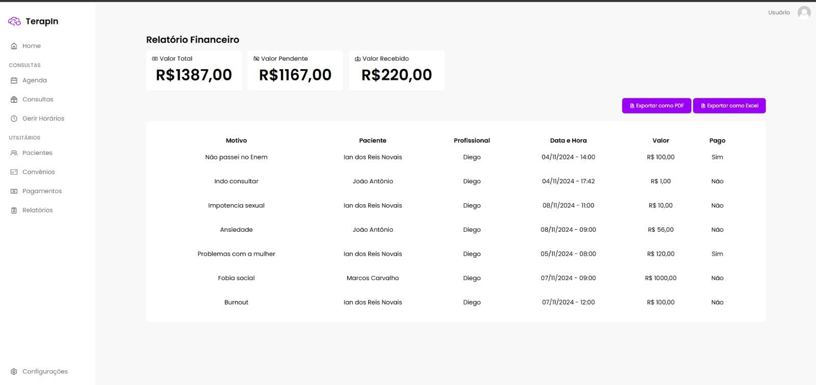

Figura 3 – Relatório Financeiro

**4.2.4. Cadastro de Paciente**

O Cadastro de Paciente (Figura 4) do sistema TerapIn apresenta os campos que devem ser preenchidos pelo psicólogo, quando for cadastrar novos pacientes que poderão ter suas consultas marcadas no sistema.

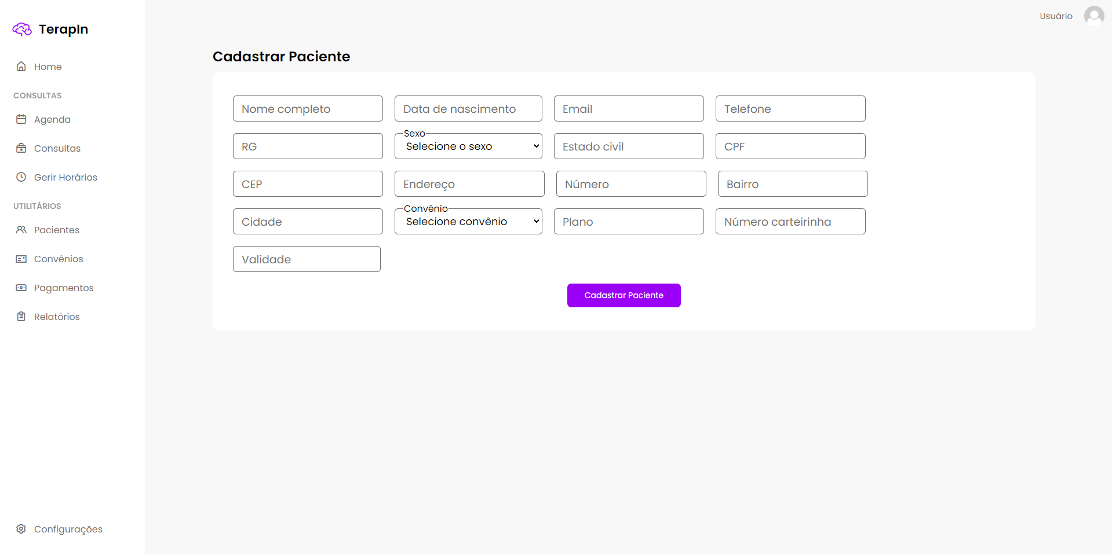

Figura 4 – Cadastro de Paciente

1. **Artefatos principais**

Para o desenvolvimento do sistema, foram produzidos os seguintes artefatos principais:

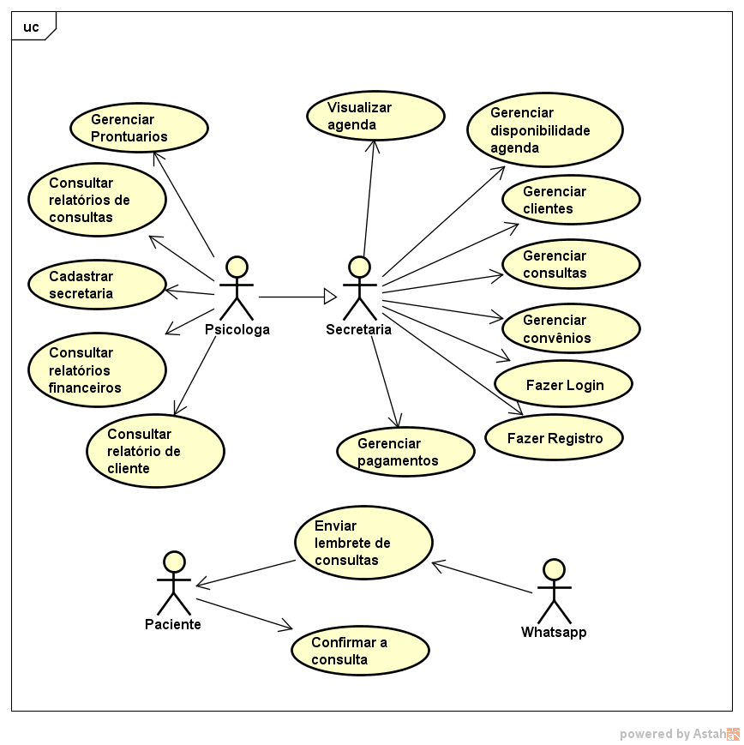**5.1. Diagrama de Caso de Uso:** O caso de uso (figura 5), tem como objetivo exibir as principais interações dos usuários com o sistema, destacando as atividades que as Psicólogas, Secretárias e Pacientes podem realizar.

Figura 5 – Diagrama de Caso de Uso

**5.2. Diagrama de Classe:** O Diagrama de Classe (Figura 6), define a estrutura técnica do sistema, organizando classes, atributos, métodos e suas relações, proporcionando uma visão clara da arquitetura e das responsabilidades de cada componente do código.  
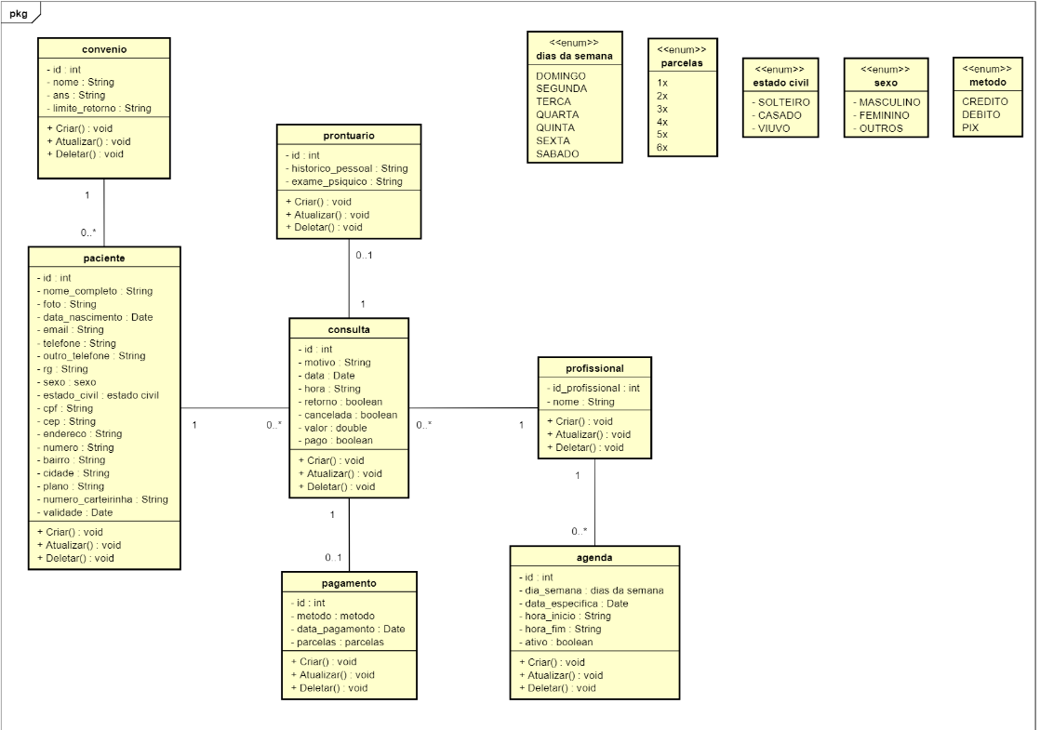

Figura 6 – Diagrama de Classe

1. **Conclusões**

O curso de Engenharia de Software, com a disciplina Trabalho Interdisciplinar: Aplicações para Cenários Reais, abriu caminho para a criação do TerapIn, um software dedicado a psicólogos, projetado para simplificar e otimizar o processo de agendamento de consultas psicológicas. Nosso objetivo é fornecer uma solução intuitiva e eficiente que permita aos profissionais gerenciar sua agenda de forma prática, facilitando a organização de horários, a confirmação de consultas, e a comunicação direta com os pacientes. Em um curto período, os integrantes do projeto contribuíram significativamente, saindo de suas zonas de conforto e explorando novas tecnologias e plataformas.

O TerapIn cumpre o objetivo de simplificar a gestão de consultas para psicólogos. A solução impacta positivamente na organização do trabalho, reduzindo o tempo gasto em tarefas administrativas e melhorando a experiência do paciente.

Durante o desenvolvimento do TerapIn, ficou evidente a importância de uma comunicação eficaz entre os membros da equipe, além da necessidade de um planejamento detalhado e organizado. A divisão de tarefas e a colaboração foram cruciais para o sucesso do projeto, permitindo que cada integrante aplicasse suas habilidades e conhecimentos na construção do software.

Em resumo, o desenvolvimento do TerapIn foi uma experiência enriquecedora e desafiadora para toda a equipe, permitindo a aplicação e aquisição de novos conhecimentos e habilidades em um projeto prático e relevante. O software desenvolvido tem o potencial de se tornar uma ferramenta muito importante para a gestão de consultas psicológicas, proporcionando uma experiência mais organizada e eficiente tanto para os profissionais de psicologia quanto para clínicas inteiras.

1. **Referências**

* BEENTJES, Bianca. The pitfalls of quality registrations on paper or spreadsheets. *Patient Safety Company*, 3 set. 2020. Disponível em:<https://www.patientsafety.com>. Acesso em: 12 nov. 2024.
* LAUDON, Kenneth C.; LAUDON, Jane P. *Sistemas de Informação Gerenciais*. 16. ed. São Paulo: Pearson, 2020.
* PRESSMAN, Roger S.; MAXIM, Bruce R. *Engenharia de Software: uma abordagem profissional*. 8. ed. Porto Alegre: AMGH, 2016.
* LARMAN, Craig. *Utilizando UML e Padrões: uma introdução à análise e ao projeto orientados a objetos e ao desenvolvimento iterativo*. 3. ed. Porto Alegre: Bookman, 2014.
* Sommerville, Ian. *Engenharia de Software*. 10. ed. São Paulo: Pearson, 2019.